Представить число в двоичной системе с плавающей запятой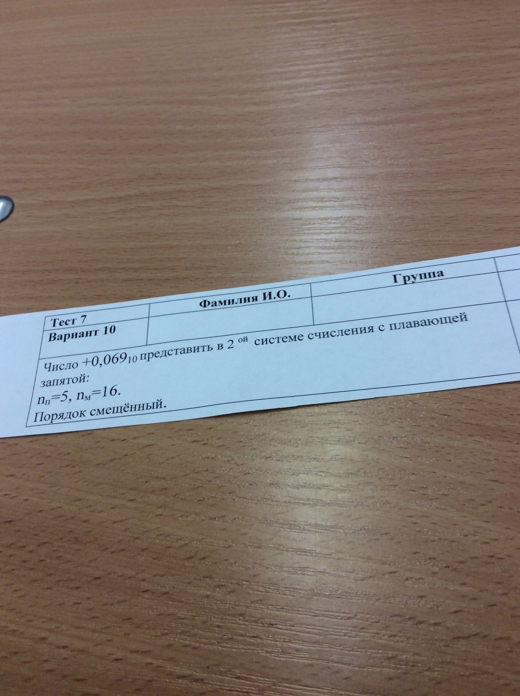
Фото с семинара примера другого

